 | Erik Zangenberg  Formand  Tlf. 51823434  Redaktør Tolleren  Bridge | 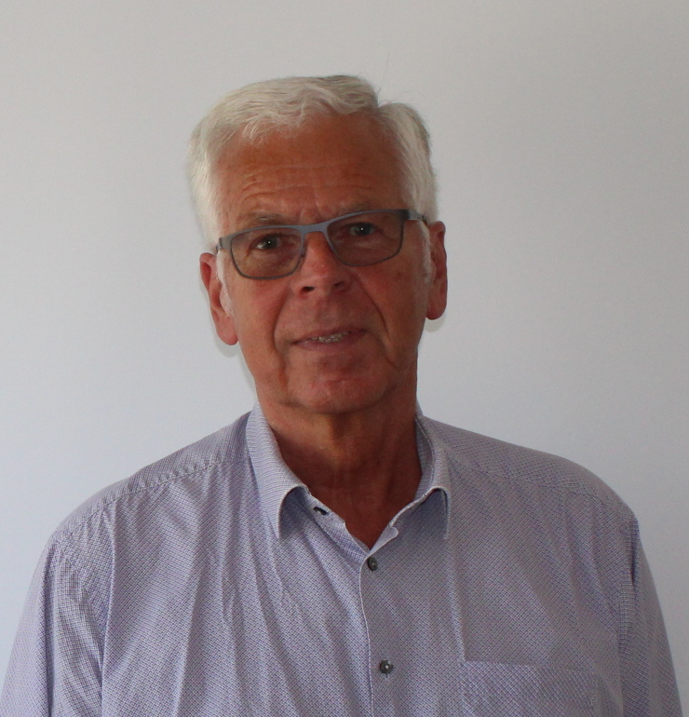 | Kjeld Olsen  Brugerrådsmedlem  Tlf. 40325457  Slægtsforskning
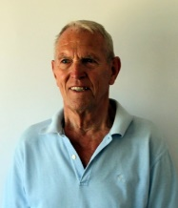 | Ole Jørgensen  Kasserer  Tlf. 2929 2577  Petanque og dart, Billard | 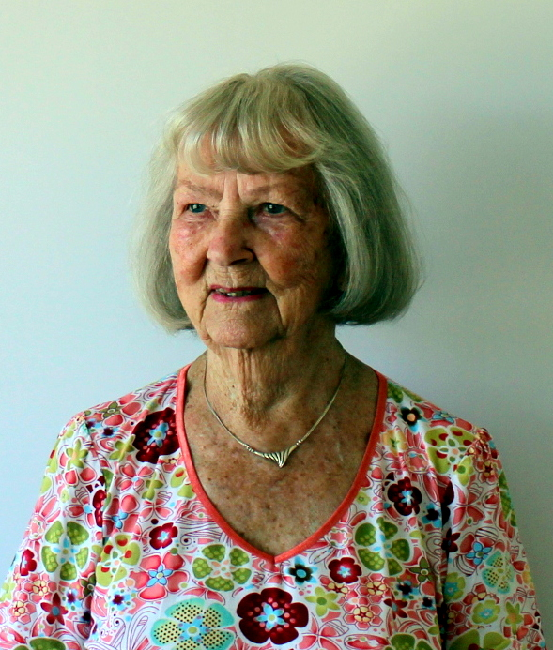 | Inge Johansen  Brugerrådsmedlem  Tlf. 20890441  Styrketræning
 | Bodil Egelund  Næstformand, Sekretær  Tlf. 23613599  sofiegelund8@gmail.com |  | Birgit Sørensen  Brugerrådsmedlem  Tlf. 61601264
 | Lone Koldborg  Brugerrådsmedlem  Tlf. 81937892
Brugerrådets medlemmer april 2025

